תוכן עניינים
כללי 2
פרק 2
שאלת בחירה 2
שאלת הצרנה 2
שאלת טבלת אמת 3
שאלת דדוקציה 3
שאלה פתוחה 3
משתמשים 3
סטטיסטיקה 3
ניהול 4
יצירת פרק 4
יצירת שאלות 5
שאלת בחירה 5
שאלת הצרנה 6
שאלת טבלת אמת 7
שאלת דדוקציה 8
שאלה פתוחה 9
עריכת פרק 9
שינוי שם/מספר פרק 9
הוספת שאלה לפרק 10
הסרת שאלה מפרק 10
שינוי סדר השאלות בפרק 10
עריכת תכני השאלות בפרק 11
מחיקת פרק 11
משתמשים 12
הרשאות 13
הגדרות 14
תחזוקה 15
הגשות 18
בדיקת תשובות פתוחות 20

כללי

חלק זה מתאר את ישויות המידע העיקריות של הלומדה. להסבר נוסף לגבי עבודת המשתמשים בלומדה ראו קישור.

פרק

התכנים בלומדה מיוצגים על ידי פרקים, כאשר לכל פרק יש שאלות. ישנם 5 סוגי שאלות:
- שאלת בחירה
- שאלת הצרנה
- שאלת טבלת אמת
- שאלת דדוקציה
- שאלה פתוחה

פרק שמכיל שאלה אחת או יותר מבין 4 הסוגים הראשונים (בחירה, הצרנה, טבלת אמת, דדוקציה) הוא פרק סגור, והוא נבדק אוטומטית ומיידית על ידי הלומדה. פרק שמכיל שאלות פתוחות הוא פרק פתוח, והוא נבדק ידנית באתר הניהול ע"י המורשים לכך. פרק לא יכול להיות גם סגור וגם פתוח, כלומר אינו יכול להכיל שילוב של שאלות פתוחות עם אחרות.

פרק יכול להכיל תתי-פרקים. לרוב הצורך בכך הוא שילוב של תת-פרק פתוח עם תת-פרק סגור תחת פרק אחד. תתי-פרקים הם למעשה פרקים רגילים שמזוהים כתתי-פרקים על ידי המספור שלהם. למשל, אם יש שני פרקים שמספרם 1.0 ו-1.1, אז הם יופיעו בלומדה כתת-פרק 1א ותת-פרק 1ב בהתאמה תחת פרק 1. אם, לעומת זאת, יש רק פרק 1.0, אז הוא יופיע פשוט כפרק 1, ללא תתי-פרקים.

לחיצה על פרק (או תת-פרק) בלומדה מביאה מיד לשאלות הפרק. המשתמשים עונים על השאלות בהתאם לסוגי השאלות (ראו בהמשך). תשובות המשתמשים נשמרות מיד לאחר לחיצה על 'אישור' בכל שאלה והם יכולים לחזור מאוחר יותר לאותן שאלות ולראות את התשובות שהזינו. רק לאחר מענה על כל השאלות של הפרק ניתן לבצע 'סיום פרק' שמביא להגשה של הפרק וקבלת ציון (או המתנה לבדיקה, במקרה של פרק פתוח). זמן ההגשה נרשם וניתן לראותו בלומדה ובאתר הניהול.

שאלת בחירה

שאלת בחירה מכילה טקסט שאלה ומספר בחירות. לפחות בחירה אחת חייבת להיות מסומנת כנכונה ולפחות אחת כלא-נכונה. המשתמש יכול לבחור רק אחת מבין הבחירות האפשרויות בכל שאלה (גם אם כמה מסומנות כנכונות).

שאלת הצרנה

שאלת הצרנה מכילה טקסט שאלה וכמה (אחת או יותר) הצרנות נכונות. המשתמש יכול להזין הצרנה אחת, והלומדה תזהה את ההצרנה כנכונה אם היא שווה לאחת ההצרנות הנכונות של השאלה (עד כדי: (1) קומוטטיביות – למשל, אם p∨q נכון, גם q∨p מתקבל כנכון, (2) החלפת משתנים – למשל, אם xPx∀ נכון, גם yPy∀ מתקבל כנכון). אחרת, הצרנת המשתמש נרשמת כלא-נכונה, גם אם היא שקולה לוגית לתשובות הנכונות. הצרנות שאינן נב"כ לא מתקבלות כלל.

לחלק משאלות ההצרנה יש שאלת המשך: שאלת טבלת אמת או שאלת דדוקציה. התשובה שהמשתמש מזין בתור ההצרנה תופיע בשאלת ההמשך – כל עוד התשובה תקינה סינטקטית – ללא התחשבות בנכונות ההצרנה.

שאלת טבלת אמת

שאלת טבלת אמת מכילה רק נוסחה, קבוצת נוסחאות, או טיעון. הלומדה אוטומטית בונה את טבלת האמת המתאימה. המשתמש צריך למלא את הטבלה וגם לבחור תשובה נכונה מבין טאוטולוגיה/קונטינגנציה/סתירה (במקרה של נוסחה), עקבית/לא-עקבית (במקרה של קבוצת נוסחאות), תקף/בטל (במקרה של טיעון). הלומדה יודעת את התשובה הנכונה ואין צורך להזין זאת ביצירת שאלה.

שאלת דדוקציה

שאלת דדקוציה מכילה טיעון בלבד. הלומדה אוטומטית מפרקת את הטיעון להנחות (אם יש) ומסקנה, והמשתמש מתבקש להפעיל כללי דדוקציה עד להגעה למסקנה. הלומדה מאפשרת להזין כללים באופן תקין בלבד. לאחר שהמשתמש לוחץ 'אישור', הלומדה בודקת אם השורה האחרונה בדדוקציה שווה למסקנה (על פי כללי ההשוואה שתוארו קודם).

שאלה פתוחה

שאלה פתוחה מכילה טקסט שאלה וסימון האם לאפשר העלאת קבצים (עדיף לאפשר רק אם באמת צריך). המשתמש צריך להזין טקסט או להעלות קובץ (עד גודל מקסימלי) כתשובה.

משתמשים

ההתחברות ללומדה נעשית באמצעות שם משתמש וסיסמה אוניברסיטאיים. ברגע ההתחברות הלומדה בודקת שהמשתמש רשום באוניברסיטה וגם רשום לקורס ומאפשרת כניסה בהתאם. ניתן לבטל את הבדיקה מול האוניברסיטה בהגדרות באתר הניהול (ראו בהמשך).

סטטיסטיקה

הלומדה אוספת סטטיסטיקה שיכולה להיות מעניינת מכל מיני בחינות, כמו ממוצע ציונים בפרקים ועוד. קישור מופיע מתחת לרשימת הפרקים בעמוד הראשי של הלומדה (רק למתרגלים ומעלה יש גישה).

ניהול

אתר הניהול מספק כמה יכולות עיקריות:
- עריכת פרקים ושאלות
- צפיה בהגשות ובדיקת תשובות פתוחות
- ניהול משתמשים
- שינוי הגדרות כלליות

יצירת פרק

על מנת ליצור פרק יש להיכנס לעמוד הראשי באתר הניהול וללחוץ על 'הוספה' שמופיע לצד 'פרקים'.

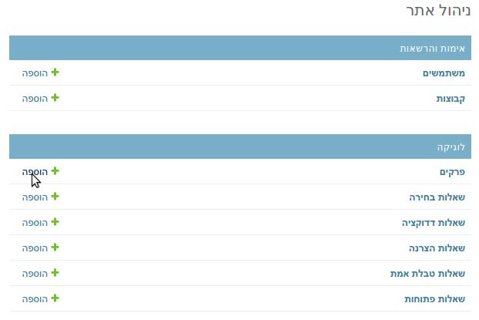

לחיצה זו מביא לעמוד יצירת פרק.

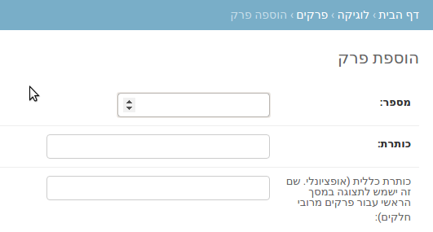
כעת יש להזין מספר וכותרת לפרק. מספר הפרק הוא מספר עשרוני: עבור פרק ללא תתי-פרקים יש להזין מספר שלם. עבור תתי-פרקים, יש להזין מספר שלם עבור תת הפרק הראשון ומספרים עשרוניים עוקבים עבור תתי הפרקים הבאים (למשל, 5.0, 5.1, 5.2 יהיו שלושה תתי-פרקים של פרק 5).

עבור פרק עם תתי-פרקים, כותרת הפרק תהיה הכותרת של תת הפרק הראשון. אם רוצים כותרת אחרת, יש להזין כותרת זו ב'כותרת כללית' בתת הפרק הראשון.

יצירת השאלות לפרק מתבצעת בנפרד, על ידי יצירת שאלות וקישורן לפרק החדש. ניתן גם לקשר שאלות קיימות לפרק החדש.

יצירת שאלות

על מנת ליצור שאלות יש להיכנס לעמוד הראשי באתר הניהול וללחוץ על 'הוספה' לצד סוג השאלה הרצוי. לאחר מכן יש למלא את פרטי השאלה כמפורט מיד.

שאלת בחירה

יש לבחור פרק, להזין טקסט ולהוסיף אפשרויות בחירה על ידי לחיצה על 'הוסף בחירה':
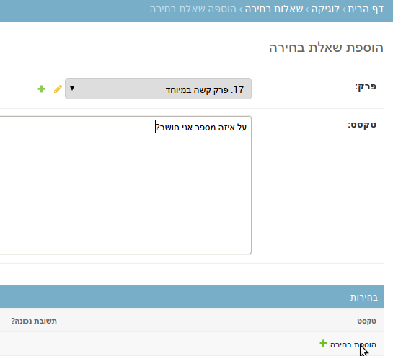

יש למלא טקסט עבור כל בחירה ולסמן לפחות אחת מהן כנכונה. לאחר מכן יש ללחוץ על 'שמירה'.

על מנת למחוק חלק מהבחירות (לאחר שמירת השאלה), יש לסמן 'מחיקה' ליד הבחירה המתאימה ואז ללחוץ על 'שמירה'.

שאלת הצרנה

יש לבחור פרק, להזין טקסט ולהוסיף הצרנות נכונות על ידי לחיצה על 'הוסף תשובה'. ניתן גם לבחור אם לשאלה זו יש שאלת המשך. שאלת המשך יכולה להיות מסוג 'טבלת אמת' או 'דדוקציה'.
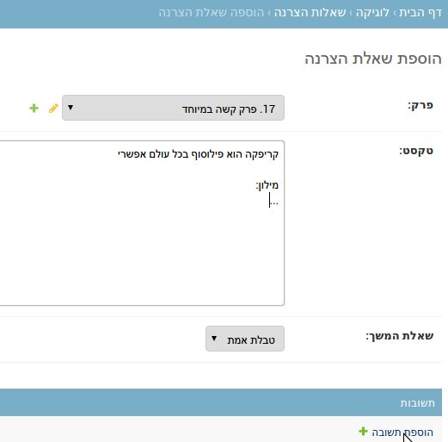
יש להזין נוסחה (או טיעון) עבור כל תשובה נכונה. לאחר מכן יש ללחוץ על 'שמירה'.

על מנת למחוק חלק מהתשובות (לאחר שמירת השאלה), יש לסמן 'מחיקה' ליד התשובה המתאימה ואז ללחוץ על 'שמירה'.

שאלת טבלת אמת

יש לבחור פרק ולהזין נוסחה, קבוצת נוסחאות, או טיעון עבור טבלת האמת:

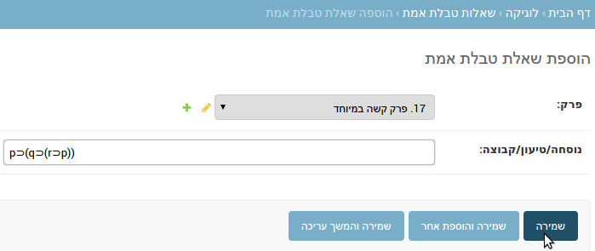

(מופיעים גם כפתורים מתאימים להזנת סימנים לוגיים.)

ניתן להזין קבוצה נוסחות על ידי הפרדת הנוסחות בפסיק:
ניתן להזין טיעון באופן הבא:

שאלת דדוקציה

יש לבחור פרק ולהזין טיעון עבור דדוקציה:

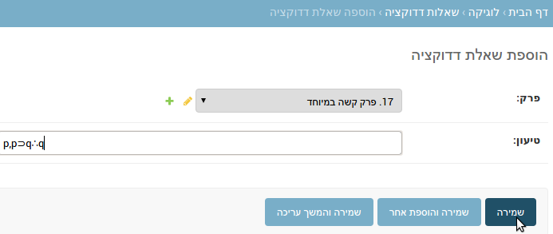

שאלה פתוחה

יש לבחור פרק, להזין טקסט ולבחור האם לאפשר העלאת קבצים:

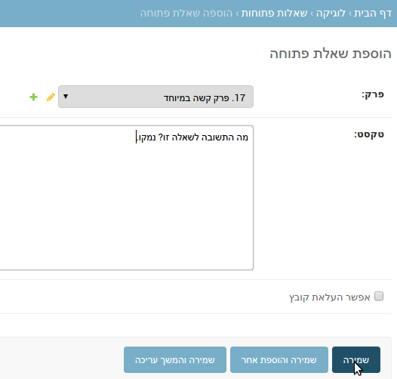

עריכת פרק

שימו לב: לא ניתן לערוך פרק (ושאלותיו) לאחר שמשתמשים התחילו לענות עליו (יהיה ניתן לערוך את הפרק שוב לאחר מחיקת התשובות. ראו: תחזוקה).

ניתן לבצע עריכות מהסוגים הבאים:
- שינוי שם/מספר פרק
- הוספת/הסרת שאלות מהפרק
- שינוי סדר השאלות בפרק
- עריכת תכני השאלות בפרק

שינוי שם/מספר פרק
יש להיכנס לרשימת הפרקים מהמסך הראשי (לחיצה על 'פרקים'), ולהיכנס לפרק הרצוי. לאחר ביצוע השינויים יש ללחוץ על 'שמירה'.

הוספת שאלה לפרק
יש להיכנס לשאלה הרצויה (או ליצור שאלה) ולשנות את השיוך לפרק בהתאם. לאחר מכן יש ללחוץ על 'שמירה'.

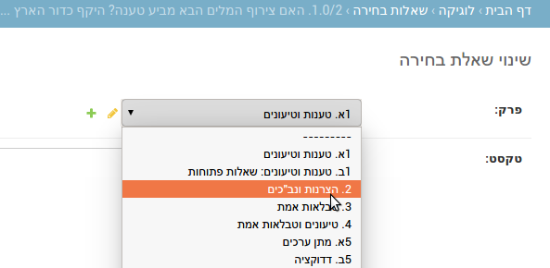

הסרת שאלה מפרק
יש להיכנס לשאלה הרצויה ולשנות את השיוך לפרק בהתאם. לאחר מכן יש ללחוץ על 'שמירה'. אם רוצים להסיר את השאלה לחלוטין, יש להיכנס לשאלה וללחוץ על 'מחיקה'.

שינוי סדר השאלות בפרק
יש להיכנס לרשימת הפרקים ומשם לרשימת השאלות של הפרק הרצוי:
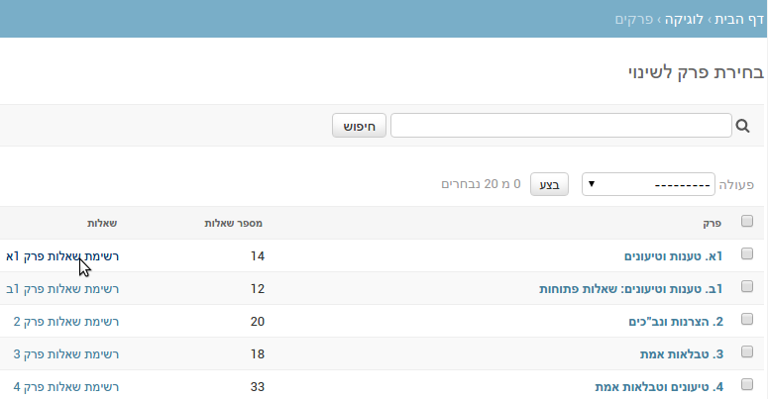

יש לשנות את סדר השאלות על ידי לחיצה וגרירת שאלה למיקום הרצוי:

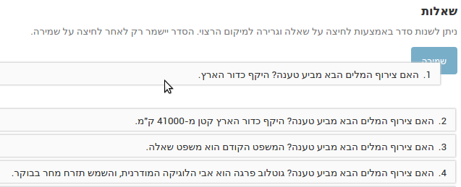
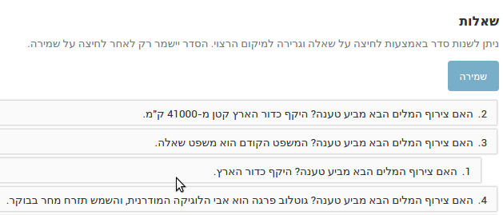
לאחר מכן יש ללחוץ על 'שמירה'.

עריכת תכני השאלות בפרק
יש להיכנס לשאלה הרצויה ולבצע שינויים. לאחר מכן יש ללחוץ על 'שמירה'.

מחיקת פרק

יש להיכנס לפרק הרצוי וללחוץ על 'מחיקה'. שימו לב: מחיקת הפרק תמחק גם את שאלות הפרק. אם רוצים להימנע ממחיקת השאלות, יש להעביר אותן לפרק אחר טרם המחיקה.

משתמשים

ניתן לצפות ברשימת המשתמשים של הלומדה על ידי לחיצה על 'משתמשים' בעמוד הראשי של אתר הניהול.
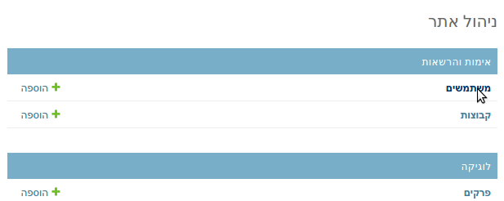

ניתן לערוך פרטי משתמש (למשל, מספר קבוצה או מספר ת.ז) או הרשאות (ראו בהמשך) על ידי לחיצה על המשתמש ומעבר למסך העריכה.
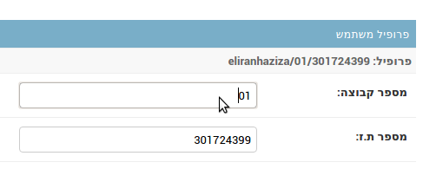

לאחר העריכה יש ללחוץ על 'שמירה'.

שימו לב: משתמשים מתווספים לרשימת המשתמשים רק לאחר הכניסה הראשונה שלהם ללומדה.

הרשאות

על מנת להיכנס לאתר הניהול דרושה הרשאת 'איש צוות'. על מנת להוסיף/להסיר הרשאה זו עבור משתמש מסוים יש להיכנס לדף המשתמש ולסמן בהתאם:

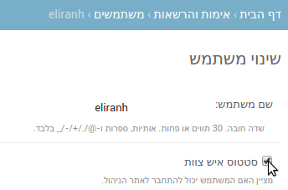

לאחר מכן יש ללחוץ על 'שמירה'.

בנוסף, קיימות שתי קבוצות הרשאות לביצוע פעולות באתר הניהול:
- ניהול – משתמשים עם הרשאות אלו יכולים לבצע כל מה שניתן באתר הניהול.
- בדיקה – משתמשים עם הרשאות אלו יכולים רק לצפות בהגשות תלמידים ולבדוק תשובות פתוחות.

על מנת להוסיף/להסיר הרשאות אלו עבור משתמש מסוים יש להיכנס לדף המשתמש ולבצע את השינוי בהתאם:
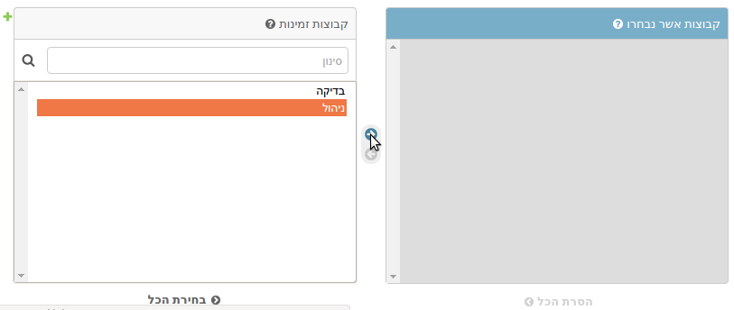
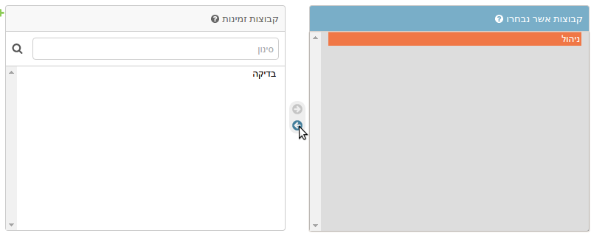
לאחר מכן יש ללחוץ על 'שמירה'.

הגדרות

ללומדה כמה הגדרות כלליות הניתנות לשינוי. על מנת לצפות או לשנות הגדרות יש להיכנס ל'הגדרות כלליות' בעמוד הראשי ומשם ל-'app-settings'.
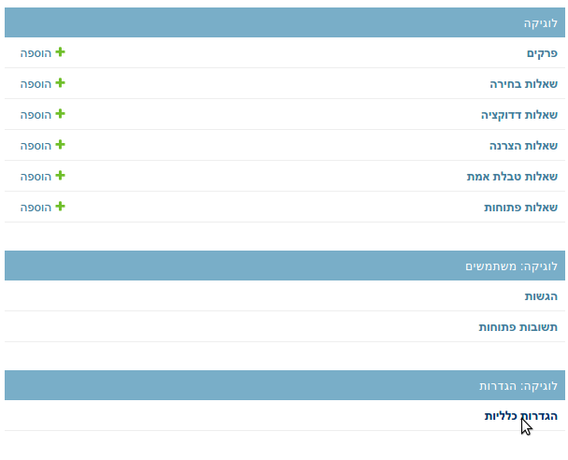
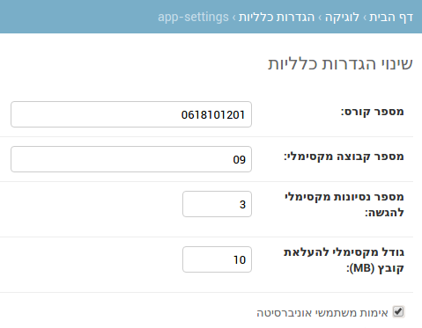

ההגדרות הן:
- מספר קורס – משמש לבדיקת רישום המשתמשים לקורס, ועל כן צריך להתאים למספר הקורס בפועל.
- מספר קבוצה מקסימלי – משמש לבדיקת הקבוצה אליה רשום משתמש נתון. מספר הקבוצה הוא שתי הספרות הימניות במספר הקורס בכל קבוצה.
- מספר נסיונות מקסימלי להגשה – כמות הפעמים שמשתמשים מורשים לבצע הגשה עבור פרק נתון.
- גודל מקסימלי להעלאת קובץ – במגבייט, עבור העלאת קבצים בשאלות פתוחות. יש לשים לב שהקבצים שמשתמשים מעלים תופסים מקום על השרת ולכן ישנה מגבלה. מומלץ לא להגדיל.
- אימות משתמשי אוניברסיטה – האם לבדוק רישום המשתמש באוניברסיטה בעת התחברות. אין לבטל אלא אם האימות מפסיק לעבוד.

לאחר שינוי הגדרות כלשהן יש ללחוץ על 'שמירה'. הגדרות חדשות חלות מיידית.

תחזוקה

לפני כל תחילת סמסטר יש למחוק את כל המשתמשים של תלמידי הקורס מהלומדה, על מנת לפנות מקום אחסון בשרת (המקום הפנוי מוגבל ולא גדול ולכן חשוב מאוד לבצע זאת).

כדי לבצע זאת יש להיכנס ל'משתמשים' דרך העמוד הראשי ולסנן על פי 'סטטוס איש צוות' = 'לא' (חשוב מאוד, אחרת תמחקו את המשתמש שלכם):

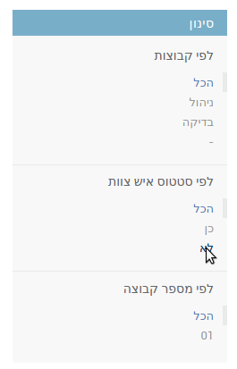

אחר כך לסמן את כל המשתמשים (שאינם אנשי צוות) על ידי סימון וי כמו בתמונה ולחיצה על 'בחירת כל X המשתמשים':

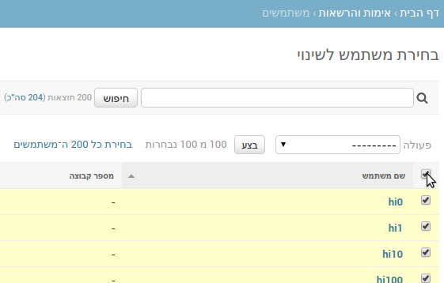

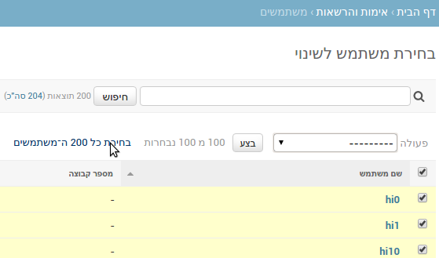

לאחר מכן יש לבחור 'מחק משתמשים שנבחרו' תחת 'פעולה' וללחוץ 'בצע'. יש להמתין כדקה (המחיקה עדיין לא מתבצעת).

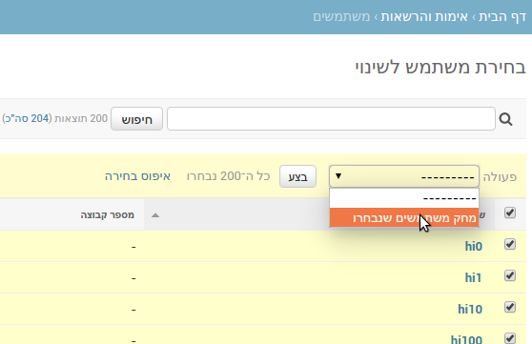

האתר יבקש אישור ויש ללחוץ 'כן' (בתחתית העמוד).
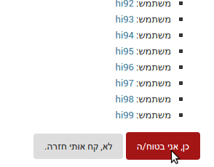

שימו לב: פעולה זו עלולה לקחת זמן. יש להמתין בסבלנות עד לסיום הפעולה. אם (לאחר כמה דקות) אינכם בטוחים אם הפעולה אכן התבצעה והמשתמשים אכן נמחקו, כנסו שוב לעמוד המשתמשים וראו אילו משתמשים רשומים שם. במידה והפעולה לא הצליחה, נסו למחוק כמות קטנה יותר של משתמשים (כמה פעמים, עד לסיום).

מחיקת המשתמשים תביא מיד למחיקת כל ההגשות והתשובות (ובמיוחד: הקבצים) שהעלו ללומדה. כמובן, לא תהיה בעיה שאותם משתמשים (למשל, אם יחזרו על הקורס) יירשמו שוב בעתיד.

הגשות

הגשה מכילה מידע על פתרון פרק של משתמש מסוים כגון ציון וזמן הגשה. הגשות נוצרות מרגע שמשתמשים מתחילים לענות על הפרק ומקבלות זמן הגשה רק לאחר שהמשתמש מבצע סיום פרק. לכן יש להתייחס בעיקר להגשות שיש להן זמן הגשה. (שאר ההגשות מופיעות רק על מנת לאתר מקרים בהם משתמשים ענו על מרבית הפרק או כולו אך לא הגישו אותו מסיבה כלשהי.)

על מנת לראות את רשימת ההגשות יש ללחוץ על 'הגשות' בעמוד הראשי. לאחר מכן תופיע הרשימה.

מצד שמאל מופיעות כמה אפשרויות סינון על פיהן ניתן לסנן הגשות. למשל, אם רוצים לראות רק הגשות של פרק מסוים שהוגשו בקבוצה מסוימת, נסנן על פי 'קבוצה', 'מצב הגשה' ו'פרק':

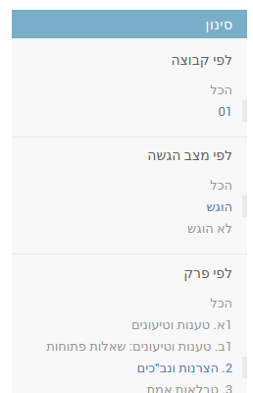

ניתן גם לייצא את המידע לאקסל. למשל, על מנת לייצא לאקסל בסוף הסמסטר את כל ההגשות שהוגשו, יש לבצע סינון על פי 'מצב הגשה' = 'הוגש', לסמן הכל באמצעות סימון וי ו- 'בחירת כל X ההגשות', באופן הבא:

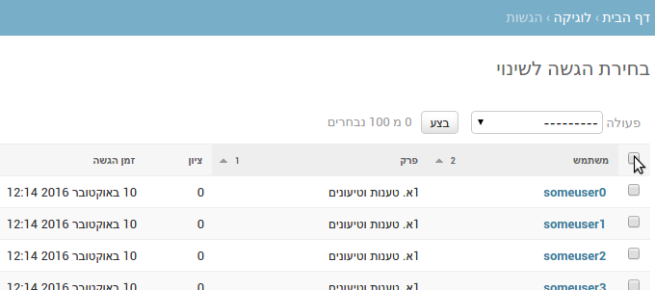

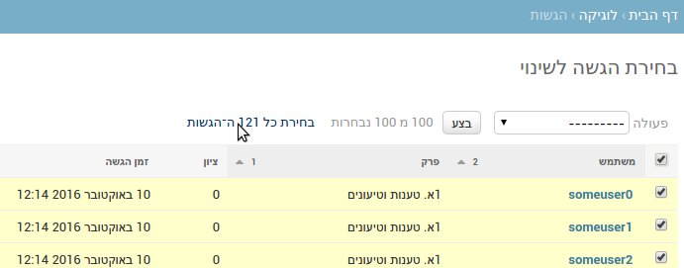

לאחר מכן יש לבחור 'ייצא נתונים לאקסל' תחת 'פעולה' וללחוץ 'בצע'.
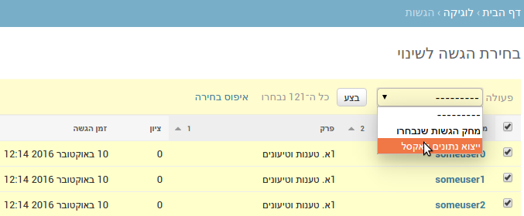

בדיקת תשובות פתוחות

על מנת לבדוק תשובות פתוחות יש להיכנס לעמוד הראשי וללחוץ על 'תשובות פתוחות':
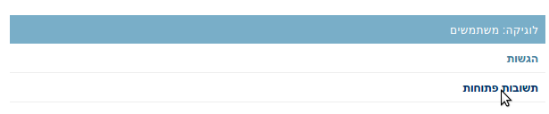

לאחר מכן יש לבצע סינון כנדרש באמצעות אפשרויות הסינון שמופיעות בצד שמאל. למשל, לרוב נרצה לראות את כל התשובות שלא נבדקו עבור פרק וקבוצה מסוימים. אז נסנן על פי 'מצב בדיקה' = לא 'נבדק', 'קבוצה' = [הקבוצה שלכם], 'פרק' = [הפרק הרצוי]:

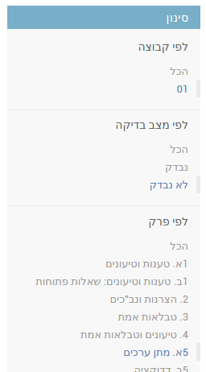

לאחר מכן יש להיכנס לתשובות על מנת לבדוק אותן. נכנסים באמצעות לחיצה על המשתמש:

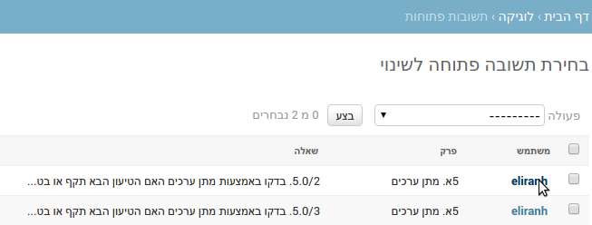

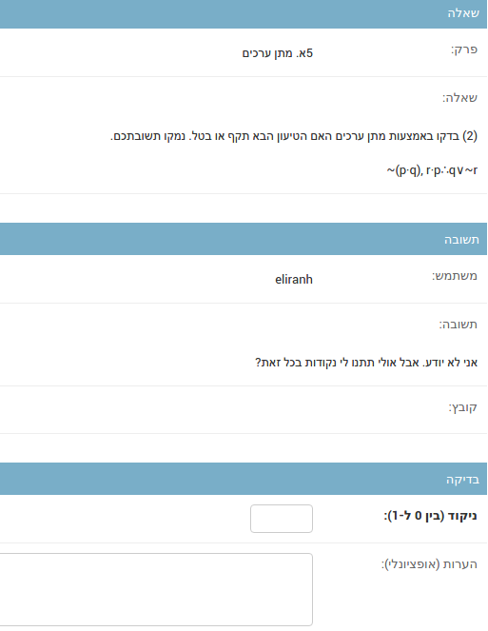
מסך הבדיקה נראה כך:

במידה והמשתמש העלה קובץ, זה נראה כך:

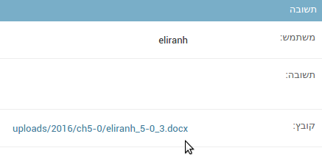
יש ללחוץ על הקישור על מנת לפתוח את הקובץ. שם הקובץ תמיד מכיל את שם המשתמש, מספר הפרק ומספר השאלה, כמו בדוגמה לעיל.

על מנת לבצע את הבדיקה יש למלא ניקוד מתאים (בין 0 ל-1) ולכתוב הערות אם צריך. לאחר מכן יש ללחוץ על 'שמירה'. פעולה זו תביא אתכם בחזרה לרשימת התשובות (עם הסינון שבחרתם):
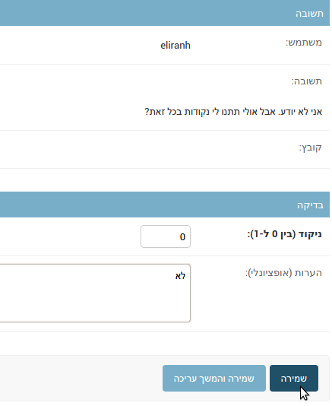

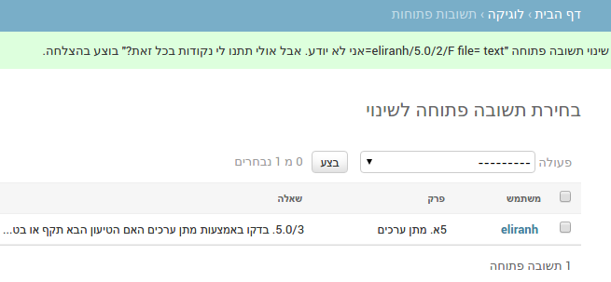
וכך עד לסיום הבדיקה.

כך זה נראה בצד המשתמש לאחר שבדקתם את התשובה:
